**DETALLES DE LO IMPLEMENTADO**

Se crearon los siguientes archivos SCSS

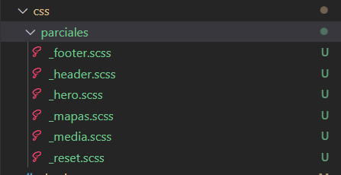

Se realizo la importación de los mismos en el main.scss:

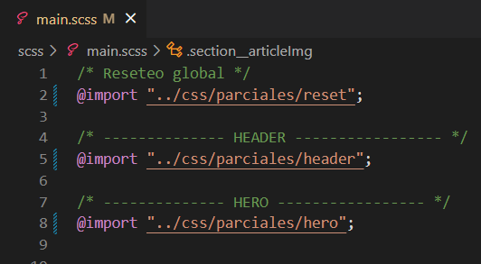

Se importo el archivo mapas con paletas de colores.

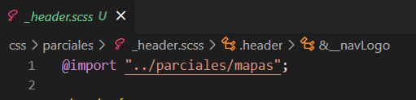

Muestra de implementación de extend.

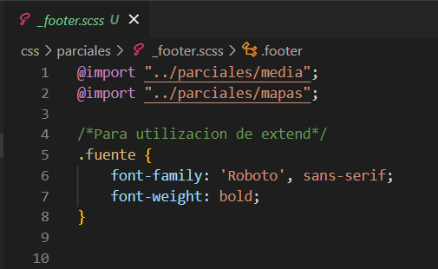

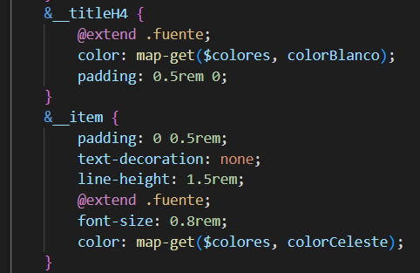

Aplicación de SEO en todas páginas:

